安徽省2020年上学期蚌埠第三中学高一历史12月月考试题
注意事项：
1．本试题分第Ⅰ卷（选择题）和第Ⅱ卷（非选择题题）两部分。
2．请把第Ⅰ卷的答案连同自己的姓名、考号、考试科目、试卷类型用2B铅笔涂写在答题卡上。
3．请把第Ⅱ卷的答案用0.5mm黑色中性笔直接写在试卷上。
4．本试卷满分100分；考试时间60分钟。
第Ⅰ卷（选择题 共60分）
一、选择题（本大题共20小题，每小题3分，共60分。在每小题所给的四个选项中，只有一项是最符合题意的）
1．中央集权制度对中国历史的发展产生了深远的历史影响，这一制度形成于
A．西周 B．秦朝 C．西汉 D．元朝

2．西汉汉成帝在诏书中以“辅翼国家，典领百僚”来概括丞相的权力，丞相一方面要辅佐天子，另一方面还要统领百官。下列朝代未曾设立过宰相（丞相）的是
①秦朝 ②唐朝 ③明朝 ④清朝
A.①② B.③④ C.③ D.④

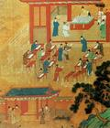
3．右图反映的是古代科举考试的场景。科举制实行的作用不包括
A．有利于世家大族子弟依靠门第步入仕途
B．有利于扩大官吏人才来源
C．有利于提高官员素质
D．有利于加强中央集权

4．唐代中枢机构中书省、尚书省和门下省的精细分工体现了
A．施政观念上的民主追求 B．剥夺相权的创新设计
C．行政运作程序的有效制衡 D．弱化君权的重要进步

5. “我们全都是希腊人。我们的法律、我们的文学、我们的宗教，根源皆在希腊。”英国浪漫主义诗人雪莱这句话强调的是
A．英国人是古代希腊人的后裔
B．英国文化缺乏原创性
C．希腊文明对西方文明影响深远
D．近代西方法律、文学与宗教之间存在内在联系
6.在古希腊文中，“民主政治”(demokrafia)一词由“人民”(demos)和“统治”(kratos)复合而成。这说明，古代希腊的民主政治强调
A．公民的广泛参与和直接管理 B．公民的私有财产神圣不可侵犯
C．民事案件均由陪审法庭判决 D．全体居民均享有民主权利

7．西塞罗说：“如果人们之间的协调性能得到维护，那么人类便可以像神一样的生活。”古代罗马用以维护人们之间协调性的重要工具是
A．权威 B．理性 C．法律 D．宗教

8．拿破仑颁布的《民法典》是以罗马法为蓝本的，《权利法案》、《1787年宪法》、法国的《人权宣言》都是以罗马法学说为理论基础的。上述材料表明罗马法
A．是近现代西方法律很多原则和做法的源头
B．维护和巩固了罗马帝国的统治
C．是近代资产阶级法律规范的汇编
D．与近代资产阶级法律的本质是一样的

9．1689年，英国颁布了著名的《权利法案》，其目的是
A．扩大内阁权力 B．限制议会权力
C．限制人民的民主权力 D．限制王权，扩大议会权力

10.根据1787年宪法的规定，美国通过实行哪一制度来协调中央和地方的关系？
A．君主立宪制 B．民主共和制
C．邦联制 D．联邦制

11．近代以来许多国家实行了三权分立的政治体制，“三权”是指
A．立法权、行政权、监察权 B．立法权、行政权、司法权
C．行政权、司法权、考试权 D．监察权、考试权、行政权

12.议会(国会)是近现代资本主义民主政体的重要组成部分。19世纪晚期，英、法、美、德四国议会制度的相同之处在于
A．四国议会都实行两院制 B．所有议员都由选举产生
C．议会都掌握最高行政权 D．四国内阁都对议会负责

13．清政府于1844年在广州设置五口通商大臣，办理广州、厦门、福州、宁波、上海五处口岸的通商及对外交涉事务。这五个口岸的被迫开放是哪一条约的规定？
A．《天津条约》 B．《北京条约》
C．《南京条约》 D．《马关条约》

14．太平天国领导人以“囯”字代“國”字，取王居其中之意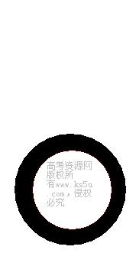 这一细节最能说明太平天国领导人
A．摆脱不了专制思想的束缚 B．取清王朝而代之的宏大志向
C．反侵略反封建的决心 D．进行了一次重大的文字变革

15．有人曾对中国近代史上一场战争后签订的条约发出这样的感慨：“这真是空前未有的亡国条约！从前我国还只是被西方大国打败过，现在竟被东方的小国打败了，而且失败得那样惨，条约又订得那样苛刻，这是多么大的耻辱啊！”这一条约是
A．《南京条约》 B．《天津条约》 C．《马关条约》 D．《辛丑条约》

16．20世纪初有报道称：各国洋兵“俱以捕拿义和团，搜查军械为名，三五成群，身挎洋枪，手持利刃，在各街巷挨户踹门而入。……凡银钱钟表细软值钱之物，劫掳一空，谓之扰城。稍有拦阻，即被戕害”。这段文字直接控诉了
A.甲午中日战争中日本侵略军的罪行 B.第二次鸦片战争中英法联军的罪行
C.八国联军侵华战争中八国联军的罪行 D.鸦片战争中英国在广州的罪行

17. 中国完全陷入半殖民地半封建社会境地的标志是
A．《马关条约》签订 B．袁世凯窃取辛亥革命的胜利果实
C．《辛丑条约》的签订 D．八国联军攻陷北京

18．毛泽东说：“孙中山先生致力国民革命凡四十年还未完成的革命事业，在仅仅两三年内，获得了巨大的成就……这是两党结成统一战线的结果。”这里的“成就”是指
A．国民党一大的召开 B．北伐胜利进军
C．抗日战争的胜利 D．“双十协定”的签订
19．依据下列图片内容特征，图片反映了近代中国的哪一次民主革命运动
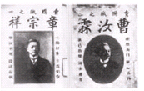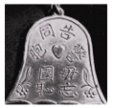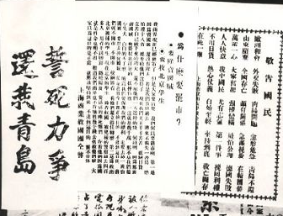
A．五四运动 B．国民大革命

C．一二·九学生运动 D．护国运动
20．一位著名美国记者赞叹道：“每一场革命都有它自身的传奇，毛泽东率领数万工农红军所完成的战略转移，就是中国革命史上的伟大传奇。”他所说的“伟大传奇”是指红军
A．千里跃进大别山 B．开辟井冈山根据地
C．两万五千里长征 D．开辟敌后战场

二、非选择题（本大题共2小题，第21题218分，第22题22分，共40分）
21.阅读下列材料：
材料一 秦朝和古代雅典政治制度结构示意图
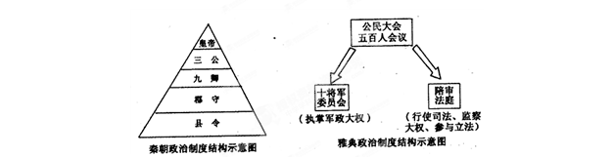
材料二 汉代宰相是首长制，唐代宰相是委员制。最高议事机关又称政事堂。一切政府法令，须用皇帝诏书名义颁布者，事先由政事堂盖印中书、门下之章发下。没有政事堂，即算不得诏书，在法律上没有合法地位……必得中书、门下二省共同认可，那道教书才算合法。 ——钱穆《国史新论》
材料三 伯利克里说，雅典的制度之所以被称为民主政治，是因为“政权是在全体公民手中，而不是在少数人手中。解决私人争执的时候，每个人在法律上都是平等的。让一个人担任公职优先于他人的时候，所考虑的不是某一个特殊阶级的成员，而是他们的真正才能。任何人，只要他能够对国家有所贡献，绝不会因为贫穷而在政治上湮没无闻。”
请回答：
（1）材料一和所学知识，概述秦朝政治制度对中国古代政治制度、雅典政治制度对近代西方社会政治文明建设各产生了怎样的影响?(6分)
（2）据材料二，唐代丞相制度与汉朝相比有什么变化?起到了什么作用?(6分)
（3）根据材料三，简要概括伯利克里在这段话中提到的雅典民主制的特点：材料三与材料二揭示的政治制度有何本质区别?(6分)

22．历史的长河不断向前，而众多的历史事件都离不开重要城市的承载。阅读下列材料，回答问题。
材料一 费正清这样看待北京：“北京的气势雄伟，布局对称，毫无疑问使它成为一切首都中最有气派的……没有一个西方的首都能这样的威严，清醒地构成君主专制政体的象征。”
（1）清朝使君主专制政体的“威严”达到顶峰的标志是什么？清朝的君主专制统治是如何结束的？（6分）

材料二 电影《南京！南京！》在各大影院放映，引起巨大反响。它以“南京大屠杀”为背景讲述历史故事。
（2）在中国近代史上，南京有着特殊的地位。请列举四件除了“南京大屠杀”外与南京有关的近代史上的历史事件。（6分）

材料三
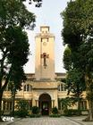

国民党一大会议旧址

（3）材料三图中会议的会址在哪座城市？这次会议有何意义？（4分）

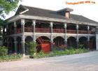
材料四

遵义会议旧址

- 结合材料四分析，为什么遵义会成为历史名城？（6分）

